课程编号：85L075T
日期： 年 月 日


《C++程序设计》期末大作业
《学生信息管理系统》

学 院：
指导教师：
班 级：
学 号：
学生姓名：

目录

第一章 需求分析 2
1.1 问题描述 2
6.1 功能需求 2
6.2 开发环境 2
6.3 开发过程 2
第二章 概要设计 3
2.1 总体设计 3
2.2 类的定义 3
2.3 接口设计 5
2.4 运行界面设计 6
第三章 详细设计 7
3.1 输入模块设计 7
3.2 查找、编辑模块设计 8
3.3 删除模块设计 8
3.4 文件读写模块设计 9
3.5 显示（含排序）模块设计 10
第四章 测试分析 12
4.1 测试程序执行情况 12
第六章 课程设计总结 13
附录：程序代码 13

需求分析

问题描述
- 学生信息包括：学号、姓名、性别、年龄、班级等信息。
- 小学生除了包括学生所有信息外，还包括英语、数学和语文成绩。
- 中学生除了包括小学生所有信息外，还包括地理、历史成绩。
- 大学生除了包括学生所有信息外，还包括专业、英语、程序设计和高等数学等课程。
- 设计一程序能够对学生成绩进行管理。

功能需求
（1）添加功能：程序能够添加不同学生的记录，提供选择界面供用户选择所要添加的类别，要求学号要唯一，如果添加了重复学号的记录时，则提示数据添加重复并取消添加。
（2）查询功能：可根据学号、姓名等信息对已添加的学生记录进行查询，如果未找到，给出相应的提示信息，如果找到，则显示相应的记录信息。
（3）显示功能：可显示当前系统中所有学生的记录，每条记录占据一行。
（4）编辑功能：可根据查询结果对相应的记录进行修改，修改时注意学号的唯一性。
（5）删除功能：主要实现对已添加的学生记录进行删除。如果当前系统中没有相应的记录，则提示“记录为空！”并返回操作。
（6）统计功能：能根据多种参数进行统计。能统计学生人数、总分、单科的平均分等。
（7）保存功能：可将当前系统中各类记录存入文件中，存入方式任意。
（8）读取功能：可将保存在文件中的信息读入到当前系统中，供用户进行使用。
（9）排序功能：可按总分和单科成绩排名次。

开发环境
Code::Blocks是一个免费、开源、跨平台的集成开发环境，使用C++开发，并且使用wxWidgets做为GUI函式库。Code::Blocks使用了外挂程式架构，其功能可以使用外挂程式自由地扩充。目前，Code::Blocks主要针对开发C／C++程式而设计。Code::Blocks目前支援Windows、Linux及Mac OS X数种平台，能够在FreeBSD环境中架设Code::Blocks。

开发过程
第一天 选择课程设计题目，分析课题的要求
第二天 编程
第三天 编程及调试
第四天 写课程设计报告
第五天 提交课程设计报告

概要设计

总体设计
根据需求分析，由于学生种类包括小学生、中学生、大学生，所以设计了三个类（Ele_Student_System /Senior_Student_System /Uni_Student_System），用于封装不同种类的学生信息与成员函数。
其主要功能模块有：
- 键盘输入
- 屏幕输出
- 文件读取
- 文件写入
- 统计
- 排序
- 编辑
- 删除
各功能模块的调用应通过菜单进行选取。
为了让程序看起来更简洁明了，一级菜单。

类的定义
由于小学生、中学生、大学生三种不同分类的信息组需要用到的函数大同小异，所以中学生类和大学生类是在小学生类的基础上进行添加与修改的。

类定义以小学生类为例展示：

11 class Ele_Student_System
12 {
13 private:
14
15 int number;
16 string name;
17 int age;
18 string sex;
19 string class_info;
20
21 float English;
22 float Math;
23 float Chinese;
24 float Total;
25
26 public:
27
28 //Ele_Student_System();
29 void Recording();
30 float Counting_English( int Amount );
31 float Counting_Math( int Amount );
32 float Counting_Chinese( int Amount );
33 void Writting();
34 void Reading();
35
36 void Sorting_English( int Amount );
37 void Sorting_Total( int Amount );
38 void Sorting_Math( int Amount );
39 void Sorting_Chinese( int Amount );
40
41 void Showing_All();
42 void Removing();
43 void Searching( string name, int Amount );
44 void Searching( int number, int Amount );
45 void Modifing ( int i );
46
47 };
48
49 Ele_Student_System Student[101];

接口设计

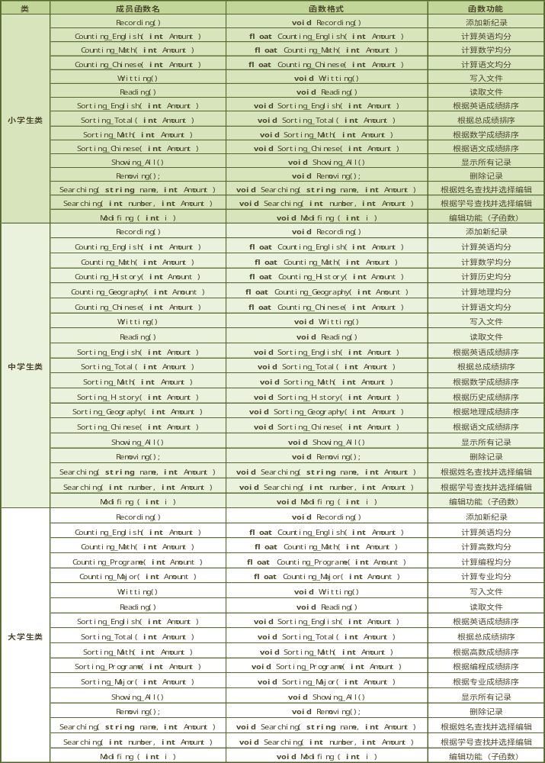

运行界面设计

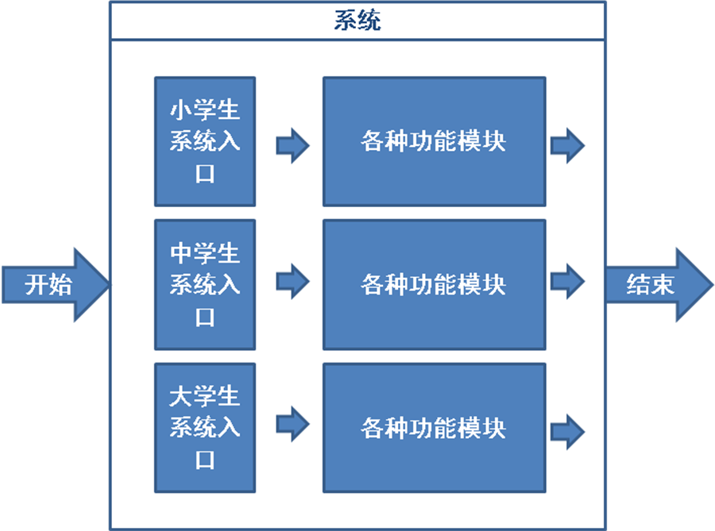

第三章 详细设计

输入模块设计
55 void Ele_Student_System :: Recording()
56 {
57 int n = Ele_Amount;
58 char Choice = 'Y';
59 while ( Choice == 'Y' )
60 {
61 cout << " è¾“å…¥å¦å·: ";
62 cin >> Student[n].number;
63 int i = 0;
64 for ( i=0; i<Ele_Amount; i++ )
65 {
66 if ( Student[i].number == Student[n].number )
67 {
68 cout << " æ¤å¦å·å·²å˜åœ¨!" << endl;
69 goto End;
70 }
71 else continue;
72 }
73 cout << " è¾“å…¥å§“å: " ;
74 cin >> Student[n].name;
75 cout << " è¾“å…¥å¹´é¾„: " ;
76 cin >> Student[n].age;
77 cout << " è¾“å…¥æ€§åˆ«: " ;
78 cin >> Student[n].sex;
79 cout << " è¾“å…¥ççº§: " ;
80 cin >> Student[n].class_info;
81 cout << " è‹±è¯æˆç»©: " ;
82 cin >> Student[n].English;
83 cout << " æ•°å¦æˆç»©: " ;
84 cin >> Student[n].Math;
85 cout << " è¯æ–‡æˆç»©: " ;
86 cin >> Student[n].Chinese;
87 Student[n].Total = Student[n].English + Student[n].Math + Student[n].Chinese;
88 cout << " æ€»æˆç»©: " << Student[n].Total << endl;
89 n++;
90 Ele_Amount++;
91 Ele_Surplus--;
92 End: cout << '\n' << " ç»§ç»è¾“å…¥æ–°çºªå½•å— ? (Y/N) : " ;
93 cin >> Choice ;
94 }
95 cout << " [ Finished ] " << endl;
96 }

查找、编辑模块设计
284 void Ele_Student_System :: Searching ( string name, int Amount )
285 {
286 int i = 0;
287 int Result = 0;
288 for ( i=0; i<Amount; i++ )
289 {
290 if ( name == Student[i].name )
291 {
292 cout << " æŸ¥æ‰¾åˆ°è®°å½•: " << Student[i].number << " " << Student[i].name << " " << Student[i].age << " " << Student[i].sex << " " << Student[i].class_info << " " << Student[i].English << " " << Student[i].Math << " " << Student[i].Chinese << endl;
293 Result = 1;
294 cout << " è¿›è¡Œä¿®æ”¹å—? Y/N : ";
295 char Modification='N';
296 cin >> Modification;
297 if ( Modification=='Y' ){ Modifing( i );}
298 break;
299 }
300 else continue;
301 }
302 if ( Result == 1 ) {cout << " [ Finished ] " << endl;}
303 else {cout << " [ The record not exist! ]" << endl;}
304 }
305

……..
添加其它模块

第四章 测试分析

测试程序执行情况

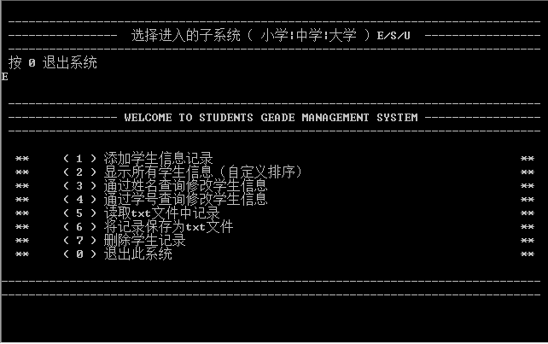

再添加各种测试截图

课程设计总结
这学期通过学习C++，对C语言和C++语言都有了更深刻的认识，也学习到了面向对象程序设计的思想与方法。
C++主要在类、对象以及一些stream上有了扩充，这使得它更加能够适应各种编程需要，但是也是难度提升的一些知识点，我在编写类这块内容时，有时自己思路结构不清晰的话写出来的东西报错就很严重。。。。。。。。。。。。。。。。。

附录：程序代码

